Защита тестовых заданий от нейросетей при изучении физики
Ким В.С., vskim@mail.ru
Приморский институт железнодорожного транспорта, г. Уссйрийск
Аннотация
Контроль успешности усвоения учебного материала является важнейшей составной частью учебного процесса. При этом широко используется метод тестирования. К сожалению, легкий доступ к сети Интернет спровоцировал массовое появление «подсказок» со стороны искусственного интеллекта.
Для решения этой проблемы рекомендуется в максимальной степени использовать графические материалы как часть тестового задания. В этом случае учащимся с низким уровнем знаний, очень трудно сформулировать вопрос к искусственному интеллекту. Это позволяет защитить результаты тестирования от «подсказок» искусственного интеллекта.

Искусственный интеллект весьма широко начал использоваться в образовательном процессе [1]. Сферы применения искусственного интеллекта в образовании весьма разнообраны. Рассмотрим такое довольно важное направление в учебной деятельности как контроль успешности усвоения учебного материала.
Для этой цели довольно удобным методом является тестирование [2]. К сожалению, в виду легкой и всеобщей доступности сети Интернет для обучаемых, в том числе и на тестировании (различные организационные меры, типа отбирания телефонов малоэффективны (многие имеют по два телефона) и юридически уязвимы, возникают большие трудности по отсечению обучающихся от «подсказок» из сети Интернет.
Любые задания на знание фактов легко выполняются с помощью Интернета. С появлением искусственного интеллекта эта проблема ещё больше усугубилась. Если раньше, после отправки запроса, обучаемому надо было еще разобраться в обилии выданных ссылок на страницы, то теперь и этого не нужно делать. Нейросеть выдает не ссылки на страницы сайтов, а хорошо аргументированный ответ на поставленный вопрос.
На данном этапе развития нейросетей, для обучаемых есть только одна проблема. Нейросети пока ещё плохо понимают вопросы, содержащие графическую часть.
Рассмотрим пример (Рис.1).

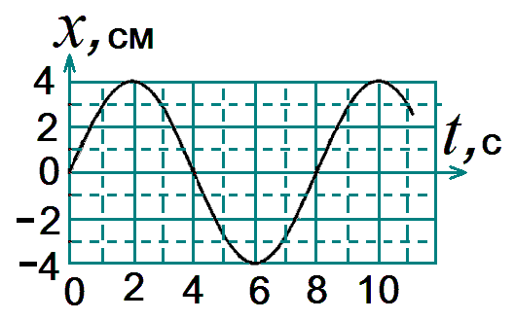
Рис. 1. График гармонических колебаний.

Обучающийся, в виду низкого уровня знаний, не в состоянии адекватно описать этот график в своем вопросе к нейросети. Вопросы типа: «Чему равна циклическая частота колебаний» становятся безответными, в первую очередь из-за неумения сформулировать вопрос с адекватным описанием исходных данных.
Еще один пример (Рис.2).
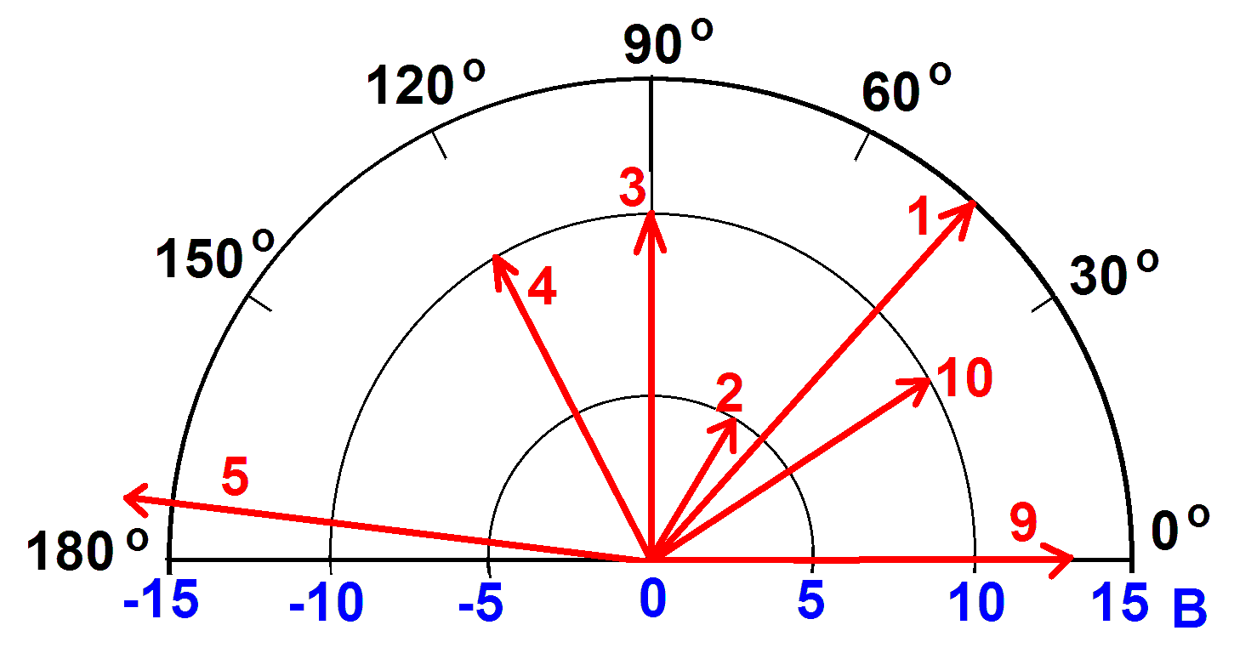
Рис. 2. Характеристики векторных величин.

Здесь представлена диаграмма – другой вид графических тестовых заданий. Учащийся должен, изучив диаграмму, ответить на вопросы, касающиеся различных параметров векторных физических величин, о результатах их сложения, вычитания, умножения.
Здесь повторяется ситуация, описанная выше – низкий уровень знаний не позволяет учащемуся четко и грамотно сформулировать вопрос. Максимум, на что он способен, это отправить фотоизображение диаграммы. Описать же диаграмму, учащийся не может. Сама нейросеть пока не умеет выполнять анализ информации на основании фотоизображения. Разумеется, в процессе своей эволюции, искусственный интеллект когда-нибудь, научится и этому.
Анализ результатов тестирования с применением подобных графиков и диаграмм показал, что успешность выполнения тестовых заданий с включением графической части резко падает. Очевидно, что подсказки от нейросети становятся малоэффектиными.
Это, вероятнее всего, связано с тем, что на данном этапе своего развития, нейросеть просто не понимает – что от нее требуется. Если обучаемый, плохо освоивший учебный материал, не понимает, что изображено на диаграмме, то он, естественно, не в состоянии четко и однозначно сформулировать вопрос искусственному интеллекту.

Выводы. Всемерное использование графических материалов в составе тестовых заданий позволяет защитить тест от «подсказок» со стороны искусственного интеллекта.

Литература
- Как искусственный интеллект может помочь в образовании [Электронный ресурс]. Доступно из URL: https://developers.sber.ru/help/gigachat-api/education-with-ai [Дата обращения: 20 мая 2025].
- Ким В.С. Тестирование учебных достижений. Монография. - Уссурийск: Изд.УГПИ, 2007. -214 с.

